**附件1**

**项目一5·25宿舍心灵港湾建设专题活动方案**

**一、活动前准备**：宿舍长熟悉活动方案，熟练掌握活动的操作流程，准备活动中需要用的材料，组织宿舍全体成员商定开展活动的具体时间、地点等。

**二、活动方案**：

**（一）导入阶段**

1.目的：调动宿舍成员参与的积极性，拉近宿舍成员之间的关系，形成温暖和谐的宿舍氛围。

2.活动：大风吹

用椅子摆成一个圆圈，椅子的数量比宿舍成员少一个。宿舍长先充当主角，站在圆圈的中心，其他宿舍成员坐在椅子上。宿舍长说“大风吹”，宿舍成员一起问“吹什么”，宿舍长说“吹戴眼镜的人”，所有带眼镜的人必须起身换位子，在此过程中宿舍长可以去抢位子，这时会出现一个人没有抢到位子，这个人就站在圆圈的中心当下一轮活动的主角，以此类推，吹什么特征主角可以进行变换，如“吹穿运动鞋的人、吹长头发的人”等。活动过程中理应换位子而没有起身换位子的人和没有抢到位子的人一起接受惩罚，可以选择表演个小节目、讲个笑话、分享一个小秘密等。

3.讨论分享：成员分享活动过程中的想法和感受。

**（二）转换阶段**

1.目的：引导宿舍成员对过去的生活进行总结，表达自己的情绪，思考这些事情给自己的启发，肯定成员的积极做法。

2.活动：影响最大的三件事

最近的这段时间你经历了什么？让你有什么感触？每位宿舍成员回想近半年内对自己影响最大的三件事情，并写在纸上。然后深入思考以下问题：这件事情是什么时候发生的？我当时有什么情绪或感受？这件事对我有什么影响？面对这件事我做了什么？今后打算怎么做？根据回答这些问题的思路，挑选其中的一件事情和室友进行分享。宿舍成员在分享自己的事情时，其他成员适时给与积极的回应。

3.讨论分享：宿舍成员分享活动中的感受和收获，宿舍长进行总结。

**（三）工作阶段**

1.目的：引导宿舍成员制定学期计划，分析自己的时间使用情况，合理调整自己的时间安排，珍惜时间，提高时间利用率。

2.活动一：时间馅饼

操作步骤：每位成员在纸上画出一个圆形，一块象征着24个小时的时间馅饼（图1）。你可曾想过在每天的生活里，你都在做什么？假如我们把一天的时间记下流水账，再把它当成一块大饼，这块大饼中有当前生活中的读书、学习、睡眠、社团活动、朋友聊天、购物、用餐、运动、娱乐等每项事务所花的时间，请你按自己目前每周的实际情况，除以七，换算成平均一天的时间安排，填入实际的时间馅饼图中。宿舍成员讨论分享以下问题：你对目前使用时间的情况满意吗？哪些事情占用了较多的时间？有没有什么重要的事情被忽略了？在你的理想中，应该怎样使用时间？你希望花更多的时间在哪里？现在再画一个圆形，制作一个理想的时间馅饼（图2），并在旁边写下自己可以采取哪些行动，以便更接近理想中的生活馅饼。

讨论分享：成员讨论分享自己的感受，引导成员对自己的时间使用情况进行反思，学会有计划地规划和管理自己的时间，提高时间利用的效率，宿舍长进行总结。

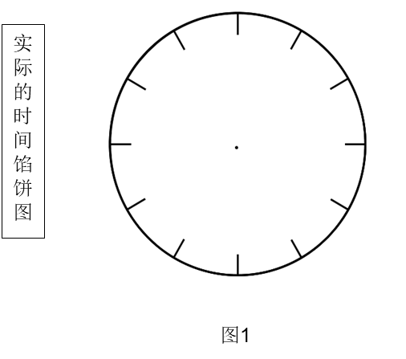

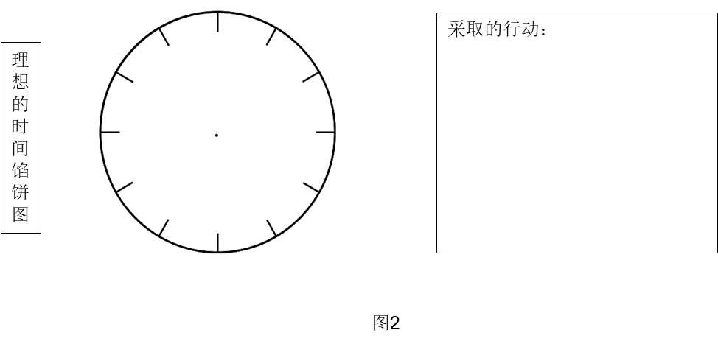

3.活动二：一分钟的价值

操作步骤：宿舍长准备一张纸和一支笔，随机挑选一位志愿者，记录活动过程中成员分享的答案。宿舍长向成员引入“一分钟可以做什么？”这个问题，引发成员思考，可以进行适当的启发，如：一分钟可以记忆5个英语单词，一分钟可以阅读一篇文章，一分钟可以浏览上课的笔记，一分钟可以收拾一下书桌，一分钟可以跳绳120下，一分钟可以休息一下，一分钟可以回复个信息……看似短暂的时间，合理的运用，积少成多将会大有益处。宿舍成员进行头脑风暴，尽可能多的分享“一分钟能做什么”，成员轮流分享直到大家想不出新的答案。

讨论分享：成员再次回顾志愿者记录的答案，分享自己的感受。宿舍长进行总结时，引导成员认识到时间的意义和价值，珍惜时间。

**（四）总结阶段**

1.目的：巩固活动效果，让成员总结本次活动的收获和感悟。

2.活动：全家福

宿舍全体成员讨论并分享参加本次活动的感受和收获，成员互相鼓励和监督，完成本学期的目标。宿舍长进行总结。最后拍一张宿舍全体成员的全家福作为本次活动的纪念。

**项目二：**5·25**心理健康“朋辈风采”七天打卡活动**

**1.活动目的**

为营造良好的心理健康校园氛围，开展5•25心理健康“朋辈风采”七天打卡活动，引导朋辈之间彼此互助学习，创造良好心理环境，营造建设性的心理氛围。

**2.活动形式**

朋友圈打卡

**3.活动打卡时间**

5月14日——5月20日

**4.活动对象**

全体在校学生

**5.朋友圈打卡要求**

【朋友圈打卡主题】

打卡第一天为“健身”，展示自身健身场景！

打卡第二天为“阅读”，展示自己阅览读书的场景！

打卡第三天为“拥抱”，展现美好事物的场景！

打卡第四天为“感恩”，记录对父母或恩师的感谢！

打卡第五天为“互助”，留下帮助他人的身影！

打卡第六天为“宣泄”，展示自己负面情绪的宣泄方式！

打卡第七天为“心理宣言”，展示自己的心理健康宣言！【朋友圈打卡格式】

黄河交通学院5•25心理健康“朋辈风采”七天打卡活动第X日：我是XX学院XX班级的XXX同学，今天打卡主题是“XX”，助力心灵成长，拥抱幸福人生！（后附相关图片或视频）

**6.奖项设置**

个人荣誉证书

**7.领奖时间与地址**

河朔校区颁奖地点在北操场（5月下旬）

尚德校区颁奖地点在操场（5月下旬）

8.注意事项

(1)所有参赛者须在5月14日——5月20日按时间顺序和打卡主题顺序，当天发送与打卡主题相关的照片或视频，每天仅可打卡一次，且与主题相关。

(2)打卡内容须严格按照打卡格式进行，如有出入，则打卡无效。

(3)颁发证书地点为固定地点，凡完成连续七天打卡任务者，均可获得荣誉证书一份！（5月24日14：00-20:30需持本人打卡手机凭参赛者本人的微信朋友圈页面领奖，到新、老校区操场大学生5•25心理健康教育宣传帐篷处领取。）

**项目三：** **5·25 “心知多少”主题游园会**

1.活动目的：

为进一步加强心理健康教育在大学生生活中的作用，本次游园将会通过多种多样的形式，为全体学生提供一个了解心理健康教育的平台，丰富同学们的校园生活，普及健康的心理知识，加强同学们心理健康意识，使同学们在活动参与中掌握更多心理健康知识，提高自身综合能力，更有利于其全面发展。

2.活动时间：

2023年5月27日14:00——20:30

3.活动对象：

全体在校学生

4.活动地点：

河朔校区颁奖地点在北操场

尚德校区颁奖地点在操场

5.活动内容

5·25“心知多少”主题游园会之以物换物

5·25“心知多少”主题游园会小书签 大能量

5·25寻找最美微笑展示

**项目四：5·25“爱你在心”戴高帽**

1.活动目的

培养学生欣赏他人、赞美他人的意识和能力，促进人际关系和谐发展

2.活动道具

报纸若干，胶带若干

3.活动地点及时间

即日起到5.21日，具体时间各班级自定

4.活动流程

全班同学分为6-7组，每组8人左右，每个小组成员围坐成一圈，随机从一位同学开始，按照顺时针方向轮流带一顶用报纸做成的“高帽”，每位小组成员对戴高帽的同学表达一句真诚、准确、具体、实在的赞美，可用“我喜欢你，是因为..”戴高帽的同学只允许静听不需要做任何表示，注意体会被大家赞美时的感受。

**项目五****5·25寻找最美微笑**

微笑是世界上最美的语言;微笑是一朵动人的花朵;微笑是融洽人际关系的催化剂;微笑不仅能让人心情愉悦，精神振奋，而且也向别人传递友善的信息，净化心灵!让我们嘴角上翘，让世界看到我们最美的笑脸，发现最美的你!

如果你觉得自己的微笑很美，请马上来报名!

如果你发现身边的人微笑很迷人，请马上向我们推荐!

各班级推选5名最美微笑者，该结果在5·25 “心知多少”主题游园会中展板展示。